Мищенко Христина Александровна

Урок № 11 Биология 10 класс 29.11.2022

Тема урока: Организация генетического материала эукариот. Хромосомы. Кариотип. Геном прокариот.
Цель урока: формирование представления о хромосомах и изучение их строения.

Добрый день, дорогие учащиеся 10 класса!
В рабочей тетради запишите число и тему урока.

- Теоретический материал.
Изучите предложенный материал, составьте краткий конспект:
Хромосомы - это интенсивно окрашенное тельце, состоящее из молекулы ДНК, связанной с белками-гистонами. Хромосомы формируются из хроматина в начале деления клеток (в профазе митоза), но лучше их изучать в метафазе митоза. Когда хромосомы располагаются в плоскости экватора и хорошо видны в световой микроскоп, ДНК в них достигают максимальной спирализации.
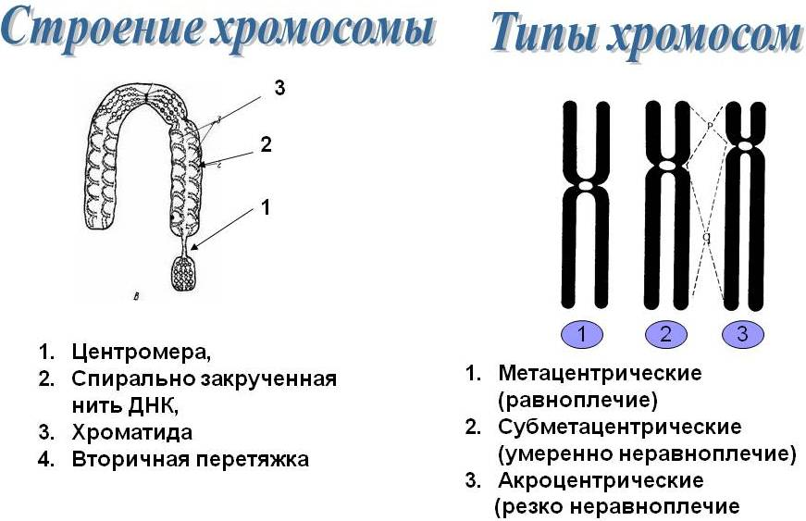
Хромосомы состоят из 2 сестринских хроматид (удвоенных молекул ДНК), соединенных друг с другом в области первичной перетяжки - центромеры. Центромера делит хромосому на 2 плеча.
Кариоти́п — совокупность признаков (число, размеры, форма и т. д.) полного набора хромосом, присущая клеткам данного биологического вида (видовой кариотип), данного организма (индивидуальный кариотип) или линии (клона) клеток.
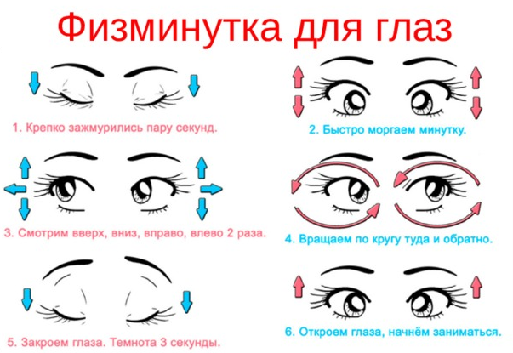
- Закрепление материала.

Посмотрите видеоурок по теме: https://youtu.be/ckzj73K545g

- Контроль знаний.

Ответьте устно на вопросы:
- Что такое хромосомы?
- Что такое кариотип?
- Сколько хромосом у человека?

- Домашнее задание.

- Читать §17.
- Прочитать «Это интересно».
- Зарисовать строение хромосомы, подписать ее строение.

Спасибо за урок!

Выполненные задания в тетрадях, фотографируйте и пересылайте в https://vk.com/kristina_mishenko, kristina.mishchenko.1995@mail.ru для проверки.

